Nové poznatky o technologickém vybavení větrných mlýnů v ČR

Jan Doubek

Vývoj technologie vodních mlýnů je probrán v různých učebnicích a publikacích, naposledy ukázkově v knize Luďka Štěpána Dílo a život mlynářů a sekerníků v Čechách. Větrné mlýny zatím zůstávaly jaksi mimo pozornost odborníků. Proto chci na několika příkladech ukázat, že i do větrných mlýnů pronikl prudký rozvoj technologie obilních mlýnů v první polovině 20. století.
Malá pozornost větrným mlýnům je způsobena určitě i tím, že větrných mlýnů bylo podstatně méně než vodních - je doloženo celkově něco málo přes 1000 lokalit, kde někdy větrný mlýn německého či holandského typu stával. Z tohoto počtu se jich dochovalo jen velice málo. Dnes máme v ČR 79 lokalit, kde můžeme vidět větrný mlýn, nebo alespoň jeho zbytek. Větrných mlýnů, ve kterých můžeme vidět celé, nebo alespoň část technologického vybavení je dochovalo pouze 20, z toho v Čechách je pouze jeden v Horním Podluží, ostatní jsou na Moravě. Od několika dalších se nám dochovala alespoň dokumentace, takže na nich můžeme sledovat vývoj technologického vybavení větrných mlýnů.
Ve skupině větrných mlýnků s turbínou se dochovalo okolo 60 staveb a v polovině z nich je zachované i mlecí zařízení.

Typologie větrných mlýnů
Historicky doložené a dochované větrné mlýny můžeme rozdělit podle vnějšího vzhledu - tj. podle stavby - do tří základních skupin.
Nejrozšířenějším typem větrné mlýna byl tzv. německý typ Jedná se o celodřevěnou stavbu, kde na pevném a středovém sloupu se celý mlýn dá natáčet tak, aby perutě byly proti větru.
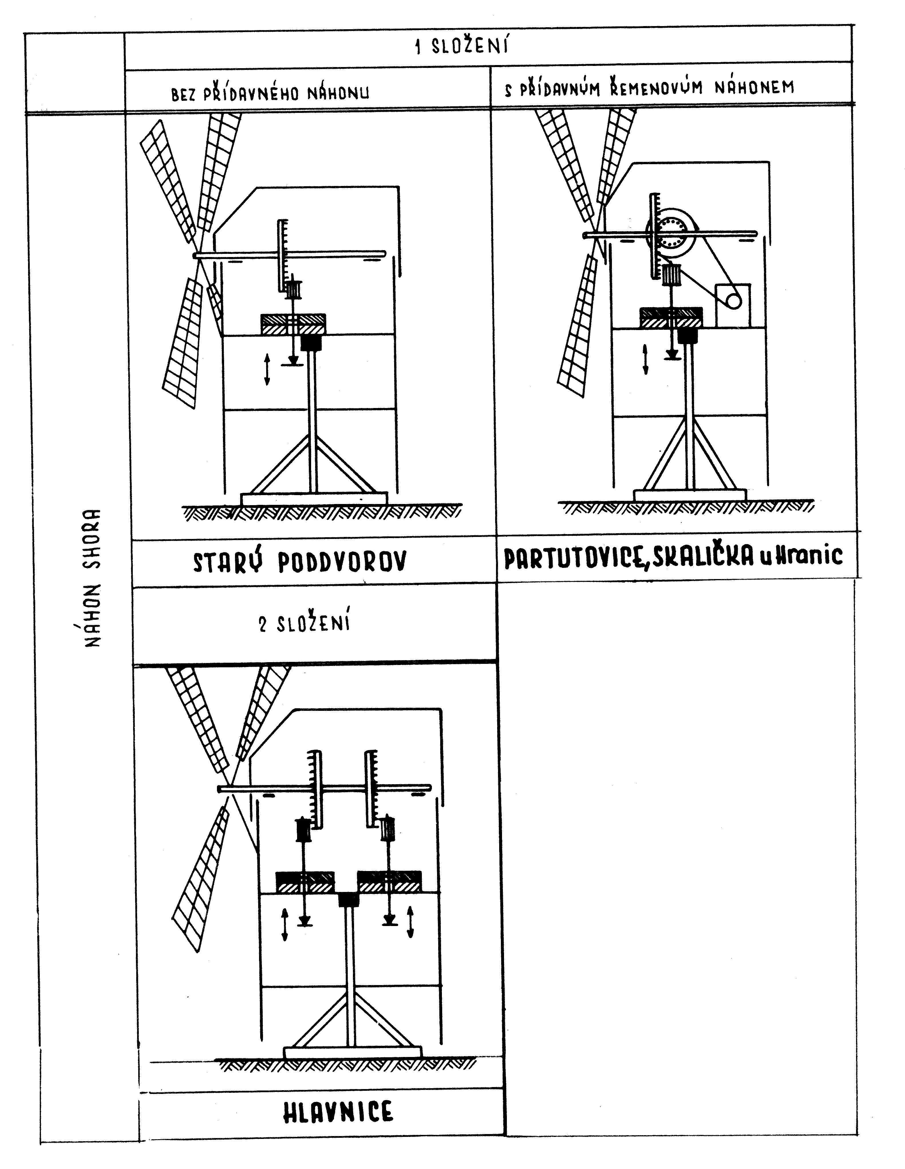
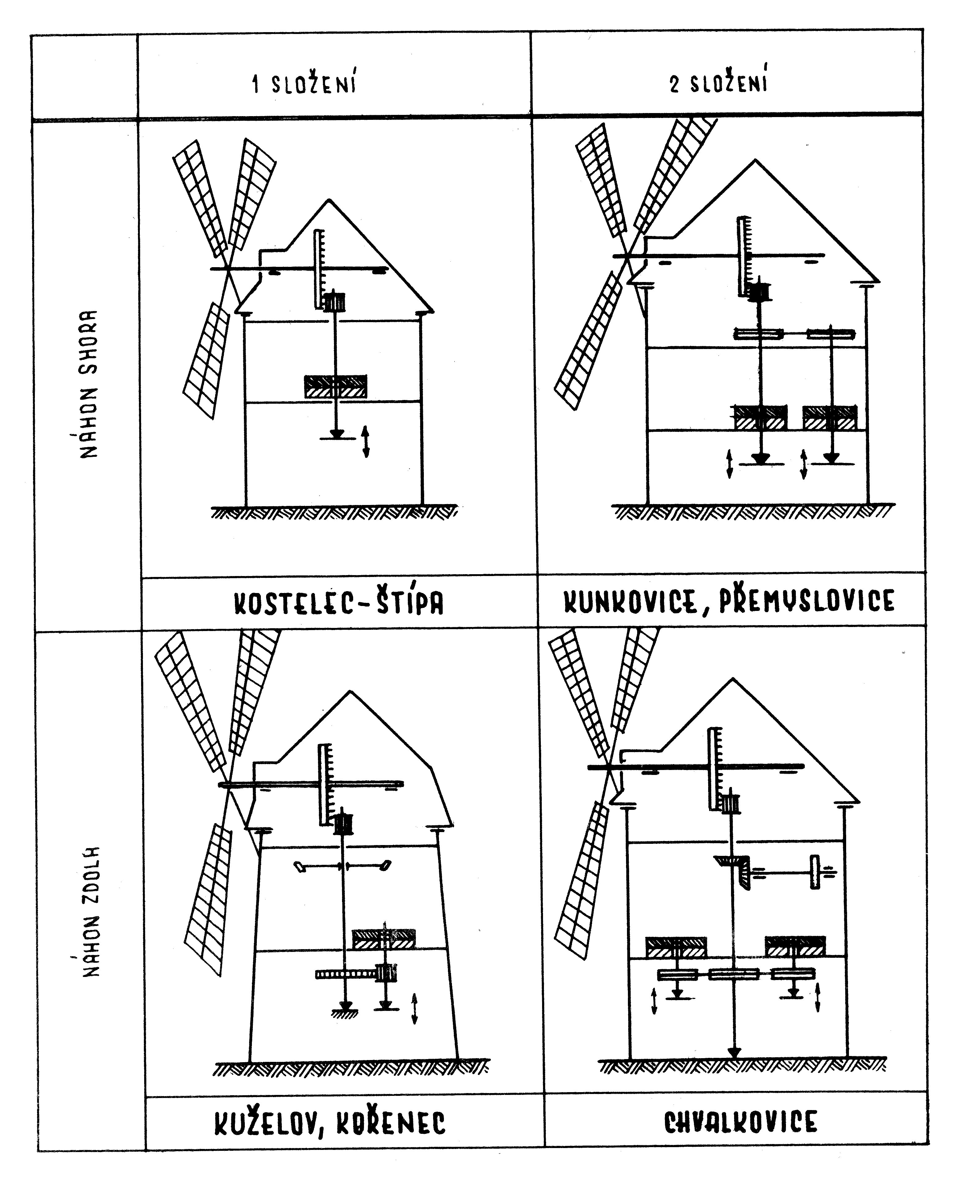
Větrný mlýn holandského typu je pevná, zděná kruhová stavba a proti větru se otáčí pouze střecha s perutěmi.

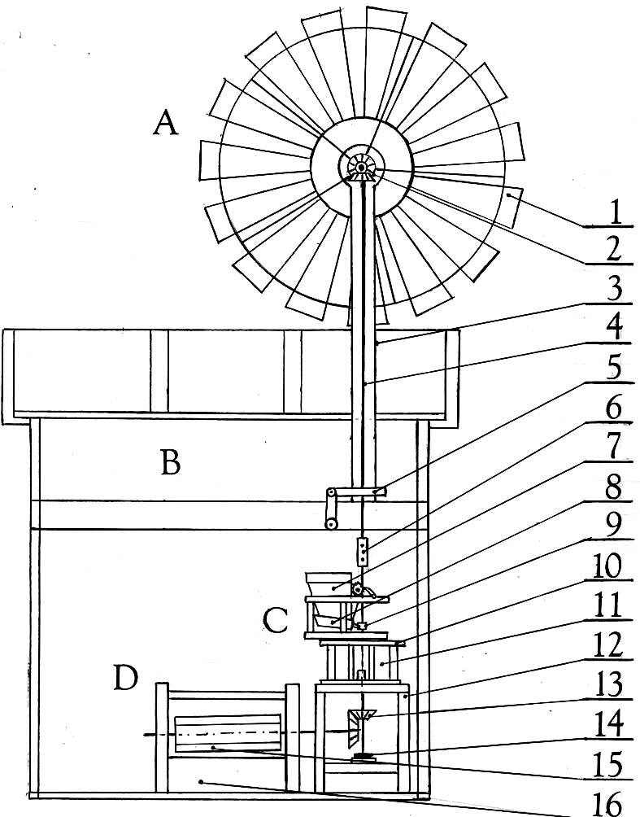
Třetím typem jsou větrné mlýnky s turbínou (obr. 5,6), což jsou daleko menší stavby, kde k pohonu mlecího zařízení neslouží větrné kolo, ale větrné turbína. Tento typ větrného mlýna se vyskytuje pouze v severovýchodní části Moravy. Vznikaly od začátku dvacátého století a jsou typické pro kovozemědělské usedlosti na Ostravsku. Všechny čtyři mlýnky, které můžeme vidět mimo tuto oblast, z Ostravska pochází. Mlýnek uvidíme v Jindřichovicích pod Smrkem, ve skanzenu v Rožnově pod Radhoštěm a na Slovensku v obci Korňa a ve skanzenu ve Svidníku.
U prvních dvou typů je uspořádání mlecího zařízení podobné. Z perutí je síla větru přenášena přes paleční a cévové kolo na mlýnské kameny. U německého typu mlýna většinou přímo – pohon shora, u holandského typu přes převod – pohon zdola. Od svislé hřídele jsou odvozeny i pohyby v moučnici a na žejbrech. Jedná se o nejrozšířenější, tzv. české složení.
Mlýnské kameny u větrných mlýnků s turbínou jsou poháněny shora. Větrná turbína přes kuželový převod pohání svislou kovovou hřídel uloženou v stožárové trubce. Od hřídele je poháněno přes vačku pohyblivé dno násypného koše, dále horní mlýnský kamen běhoun a přes kuželový převod hranolový vysévač v moučnici.
Existuje ještě několik větrných mlýnů s jedinečnými konstrukcemi. Nejzajímavější je Halladayova turbína na větrném mlýně v Ruprechtově. Jedná se o evropský unikát. Další raritou je střešní větrný mlýn v Hačkách. Větrný mlýn německého typu v Brodku u Konice byl v roce 1937 přestavěn na zděný mlýn s trojlistou vrtulí.
Ještě po druhé světové válce se Dr. Vařekovi podařilo zachytit existenci posledních malých větrných mlýnků otáčivých a neotáčivých. Žádný z nich se však nedochoval.

České složení
Zásadně rozdělovat větrné mlýny lze pouze podle vnější stavby. Podle používané technologie je prakticky dělit nelze. V drtivé většině větrných mlýnů se setkáme základním uspořádáním známým u vodních mlýnů jako tzv. obyčejné – české složení. Rozdíl v uspořádání je dán pouze tím, že energie k pohonu mlýna přichází shora.
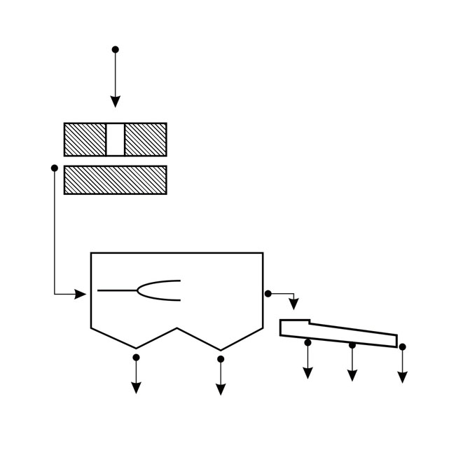
České složení ve větrných mlýnech je charakterizováno tím, že:
- strojní předčištění není žádné, ve mlýně byl maximálně ruční fukar
- zrno se do násypky v prvním nebo druhém patře vynášelo na zádech
- k mletí byla jedna až dvě dvojice kamenů o průměru až 1,4 m
- v případě dvou složení jedno složení sloužilo pouze k šrotování. Na kameny se používal se pískovec, později i francouzský kámen
- k prosévání sloužila moučnice (s hasačertem a mlynářským pytlíkem) na níž navazovala žejbra
- pro opakování procesu mletí bylo opět nutno vynést melivo na zádech do patra do násypky
- některé mlýny měly krupník, vertikálně postavený pískovcový kámen v lubu na výrobu krup.
Dodnes dobře dochovanými příklady takových mlýnů jsou např. větrný mlýn v Kuželově (holandský typ) a v Partutovicích (německý typ). V Partutovicích je oproti základnímu diagramu navíc pouze krupník zavřený s samostatné místnůstce a poháněný řemenovým převodem. Oba větrné mlýny byly v provozu až do roku 1941, kdy byly protektorátní vládou zapečetěny. Po válce již jen příležitostně šrotovaly.
V dotazníku uloženém ve fondech Mlynářského ústředí lze vyčíst, že v roce 1938 sešrotoval mlynář v Kuželově 140 q obilí. Přičemž uvádí maximální denní objem 20 q a maximální roční kapacitu 300q obilí.

Poloumělecké složení
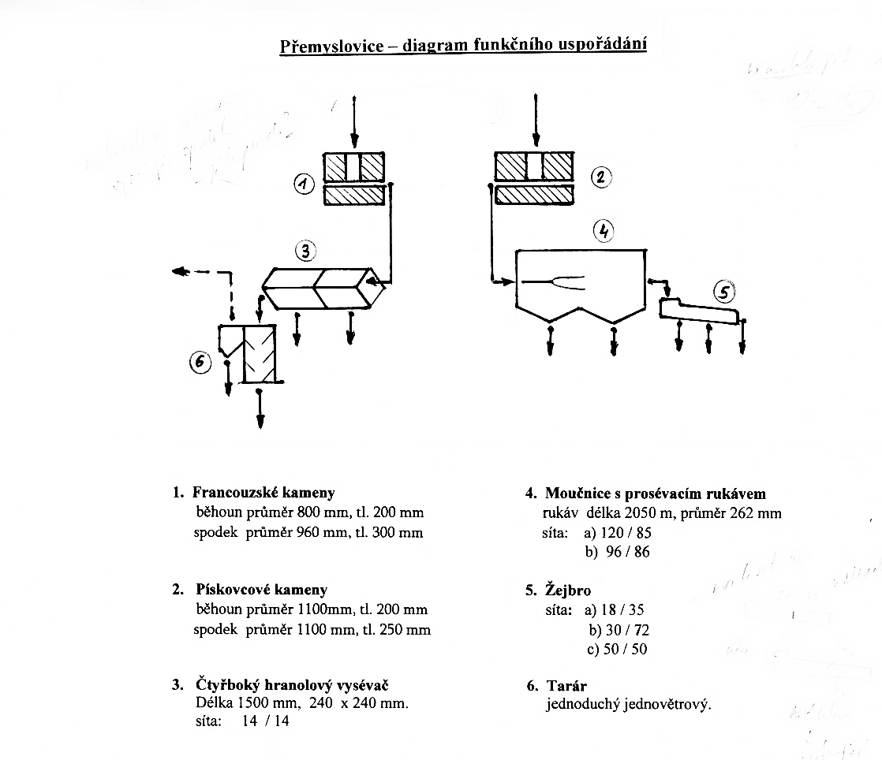
Větrní mlynáři byli ve své většině docela chudí řemeslníci. Většina z nich vykonávala mlynářskou činnost pouze příležitostně, mnoho času jim zabralo vlastní hospodářství. Proto zde nebylo dost peněz na nákupy nových technologií. Přesto měli zájem něco z nových technologií uplatnit i ve svém mlýně. Tím v některých mlýnech vzniklo tzv. poloumělecké složení.
To je ve větrných stejně jako ve vodních mlýnech charakterizováno tím, že:
- základem je stále mletí na kamenech
- upravovány a přidávány jsou stroje na čištění obilí (koukolník či teriér, případně tarár)
- vylepšováno je prosévání – náhradou mlynářského pytlíku v moučnici hranolovým vysévačem
- výjimečně byla ve mlýně mechanizace dopravy meliva – kapsový dopravník.

Jak vypadá tento technologický pokrok v praxi, vidíme na dvou mlýnech – Přemyslovice a Štípa. Prvním krokem byla výměna mlynářského pytlíku v moučnici za hranolový vysévač. V obou těchto mlýnech se setkáváme se zajímavými domácími konstrukcemi těchto vysévačů. Například ve větrném mlýně ve Štípě je šestiboký hranolový vysévač o průměru 52 cm m a délce 130 cm.
Úplným unikátem ve větrných mlýnech je čtyřboký hranolový vysévač spojený s tarárem domácí konstrukce na větrném mlýně v Přemyslovcích Mlýn má dvě složení. V první části kameny sloužily k špicování a na čtyřbokém hranolovém vysévači o hustotě síta 14 (nití na palec) se zrní prosévalo a na výskoku čistilo taráru. Použití hranolového vysévače znamená, že se jedná již o poloumělecké složení. Druhá část - mlecí - je klasické české složení s mlynářským pytlíkem v moučnici. Takže zde v jednom mlýně vidíme přímo vedle sebe postupný přechod z českého na poloumělecké složení.
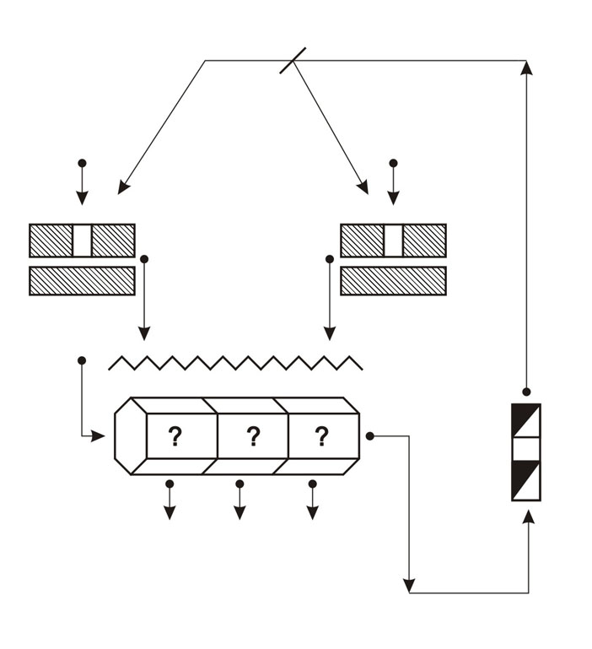
Mlýn ve Staré Vsi je ukázkou toho, jak se mlynář dostal v modernizaci provozu mlýna ještě o kousek dál. Mlýn byl na tuto lokalitu přenesen v roce 1910 a modernizace proběhla v meziválečném období.
Zvláštností tohoto mlýna jsou dvě paleční kola která mají 96 a 88 palců. Pro zlepšení přípravy obilí si mlynář instaloval loupačku vlastní konstrukce. Loupačky mají obecně tenkou stěnu bubnu, zde je vyrobena z masivního kamene. Jaký byl chod zrní do a z loupačky není z dochovaného zařízení zřejmé, tedy ani případné napojení na kapsový dopravník.
Pro přesun meliva sloužil korečkový výtah s možností dopravy meliva na obě mlýnská složení. Na dopravu meliva do moučnice, kde mlynářský pytlík nahradil hranolový vysévač, sloužil šnekový dopravník. Z diagramu je zřejmé, že se jedná už o dále zdokonalené poloumělecké složení.
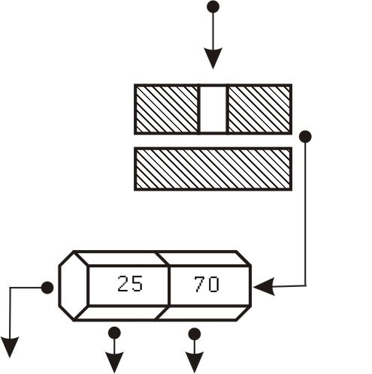
Větrné mlýnky s turbínou mají stejné technologické vybavení jako klasické větrné mlýny, jen je všechno přiměřeně menší. Například mlýnské kameny mají průměr jen 50 cm. Vzhledem k tomu, že mlýnky s turbínou vznikají až po roce 1905, už v nich nenajdeme moučnici, ale výhradně hranolový vysévač. Některé mlýnky vyráběly mouku, častěji však sloužily pouze ke šrotování.
V tomto případě můžeme také říci, že se jedná o poloumělecké složení
Takový mlýnek při dobrém větru dokázal sešrotovat 2 q dobře vyschlého obilí za 24 hod.

Umělecké složení
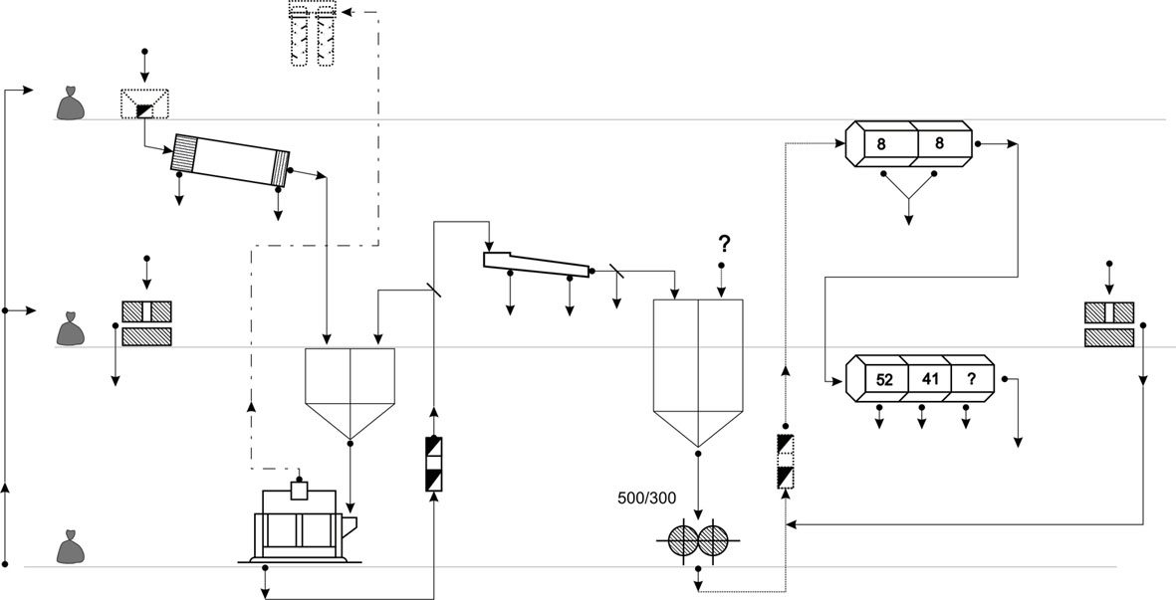
Velkým problémem pro rozsáhlejší technologickou modernizaci byl omezený vnitřní prostor větrných mlýnů. Mlynář ve Chvalkovicích měl k dispozici pouze tři podlaží, každé o ploše 30 m². Proto např. benzínový a později plynosací motor umístil vně objektu, Do tohoto omezeného prostoru však šikovný mlynář dokázal dostat poměrně mnoho nových strojů. Dokonce si pořídil i rovinný vysévač, pro který už ale místo najít nedokázal. Ten zůstal dodnes rozložen jen jako doklad velké snahy mlynáře o modernizaci provozu. V tomto větrném mlýně najdeme již přímo umělecké složení

Umělecké složení je obecně charakterizováno tím, že:
- je zajištěna důkladnější příprava zrna před mletím (tarár, aspirátor, koukolník)
- funguje odstraňování slupky od zrna (loupačky)
- je lepší třídění moučných produktů (hranolové a rovinné vysévače)
- manipulaci se zrnem i melivem zajišťují kapsové výtahy

Ve větrném mlýně ve Chvalkovicích najdeme tyto stroje:
- trier - koukolník 180*40 Josef Trapp Plzeň
- loupačka průchodová (Tesařík Křižanovice) 80*50 - loupá a dělá kroupy (výkon čistění - 40 q obilí na 24 hod)
- válcová stolice Nemeka Vídeň, válce rýhované, délka 55 cm, průměr 30 cm, mletí na plocho
- dva kapsové dopravníky a zdviž na dva pytle
- hranolový vysévač moučný – vlastní výroba, délka 240 cm, průměr 80 cm, vysévání mouky
- hranolový vysévač – vlastní výroba, délka 140 cm, průměr 50 cm, třídí dumsty a krupice
- nefunkční vysévač rovinný Tesařík Křižanovice, 1 skříň, délka 140 cm, šířka 100cm
- kameny smirkové Kašpar, průměr 115 cm, na domílání
- šrotovací kameny průměr 100 cm z Nové Pláně na Slovensku, pískovec
Jediným známým případem ve větrném mlýně je místní náhrada korčáku rotující deskou s žebry, která se otáčela společně s běhounem. Množství meliva do kamenů se regulovalo velikostí výstupního otvoru opatřeného šoupátkem.
V tomto mlýně je zde použit starší výrobní postup, kdy je napřed vyseta mouka a teprve potom tříděny krupice – viz např. lit. Hertík Mlynářství z roku 1890. Novější způsob je obrácený.
Ve druhém patře jsou dva zásobníky (na žito a na ječmen) s možností odběru zrna v přízemí. Pohon mlýna zajišťoval vítr nebo plynosací motor Vikov Prostějov, rok výroby 1918, jedno válcový, na koks, max. výkon 12KS (HP) – ten se nedochoval.
Z předchozího výčtu technologického vybavení i z tohoto diagramu je zřejmé, že se ve mlýně v Chvalkovicích jedná a unikátní a jediný případ uměleckého složení ve větrném mlýně.

Mlynář v dotazníku pro mlynářské ústředí v roce 1938 uvádí:
- mlýn je určen na střídané mletí (pro nedostatek místa), šroťák však může pracovat stále
- max. kapacita za 24 hod. je při mletí pšenice 5 q, mletí žita 8 q a šrotování 24 q
- max. roční kapacita: mletí pšenice 400 q, mletí žita 600 q, šrotování 1000 q
- skutečný (zdaněný) výkon v roce 1938 - ječmen na kroupy 10 q, šrotováno 328 q

Doplňková zařízení
Ve větrných mlýnech můžeme potkat i další doplňková mlynářská zařízení. V několika mlýnech (např. Partutovice a Kořenec) najdeme krupník resp. holendr, tj. mlýnský kámen postavený vertikálně tesaný obvykle po obvodu do tvaru písmene V. Např. v Partutovicích však vidíme kamen v rovným křesem. Ve větrném mlýně ve Skaličce najdeme navíc jahelku (mlýnek na proso) a odstředivou čističku hrachu a viky. Ve Starém Poddvorově je nově renovovaná loupačka.
Mezi válkami se objevily i možnosti modernizovat samotný pohon větrného mlýna, aby mlyn již nebyl plně odkázán na milost a nemilost počasí. Na několika větrných mlýnech (ale pouze holandského typu) byl už v roce 1938 plynosací motor, který pomáhal s pohonem při bezvětří. V dalších mlýnech pomáhal benzínový nebo naftový motor. V Chvalkovicích měl mlynář připraven už i elektromotor. Zapečetění mlýna v roce 1941 mu zabránilo v jeho instalaci. Pokud mlynáři přešli plně na tyto nové pohony, nejde již o větrný mlýn, ale o motorový mlýn provozovaný v objektu bývalého větrného mlýna. A to už je námět na jiný, samostatný příspěvek.

Použitá literatura:
Berka M.: Větrné mlýny jako technické památky, Brno 1979.
Doubek J.: Dochované větrné mlýny a mlýnky v České republice, TM v Brně, 2005.
Hertík Em.: Mlynářství, Praha 1890.
Hudec, J.: Nástin praktického mlynářství, Praha 1908.
Lehovec, A.: Stručný nástin praktického mlynářství pro mlynáře a tovaryše, Praha 1936.
Pavliš M.: Mlynářství I pro 1. a 2. ročník SOU, SNTL 1983.
Štěpán L.: Dílo a život mlynářů a sekerníků v Čechách, Argo 2000.
Tureček, F.: Mlynářství, díl II. Zpracování obilí, Břeclav, nedatováno.
Tureček, F.: Mlynářství, díl III. Sbírka diagramů mlýnů, 2, vydání, Pardubice, nedatováno.

--------------------------------------------------------------------------------------------------
Autor: Doubek Jan, Ing., soukromý badatel, doubek.mlyny@vetrnemlyny.info

